Číslo
Objednávka dodavatelská objednávky: OD1703880
Datum vystavení: 03.10.2017 Termín dodání......
OBJEDNATEL:
Zdravotní ústav se sídlem v Ústí nad Labem Moskevská 15
Ustí nad Labem
IC ..: 71009361
DIČ: CZ71009361
Fakturu zašlete na adresu:
Zdravotní ústav se sídlem v Ústí nad Labem pracoviště Kladno Františka Kloze 2316
Kladno 1
Zboží dodejte na adresu:
Zdravotní ústav se sídlem v Ústí nad Labem .Františka Kloze 2316, 272 01 Kladno
Kontaktní osoba:
Boštička Petr
Tel... 312 292 125
e-mail: petr.bosticka@zuusti.cz
AutoCont CZ a.s.
Hornopolní 3322/34
Ostrava
Na fakturu uveďte vždy naše číslo objednávky.

DODAVATEL:47676795
AutoCont CZ a.s. DIC... CZ47676795
Homopolní 3322/34 Tel. ..
70200 Ostrava Fax e-mail: nikos.romanopulos@
autocont. cz
Preferujeme elektronické zasílání faktur na email: faktury@zuusti.cz Obě smluvní strany berou na vědomí a souhlasí s uveřejněním smlouvy v centrálním registru smluv zřízeném podle zák. č. 340/2015 Sb. Zveřejnění zajistí kupující.
Prodávající akceptuje objednávku v souladu s ustanovením S 1740 zákona č. 89/2012 Sb.
Písemné potvrzení objednávky (nad 50 tis. Kč bez DPH dle zák. č. 340/2015 Sb.) zašlete zpět kupujícímu prostřednictvím elektronické adresy nakup@zuusti.cz)
Objednáváme u Vás položky dle níže uvedené specifikace
Ř. Katalogové číslo Popis Množství MJ Předběžná cena vč. DPH [CZK]
93 960
Cena celkem |  | 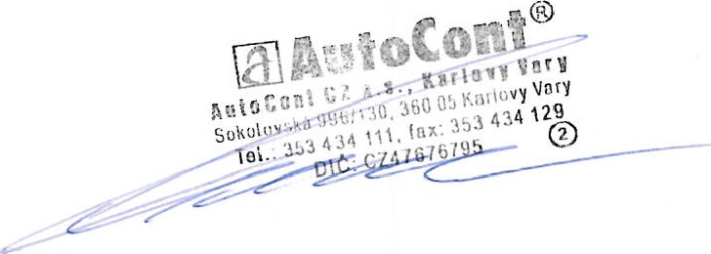 | vy vory  43 | 93 960
Vystavil(a) ...........  e-mail...........  Telefon ............ . | Michalová Jana, prac. odd. MTZ jana.michalova@zuusti.cz 477 751 152 |  | Strana: | 1
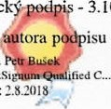
Podepsal a schválil - Správce rozpočtu: Podepsal a schválil - Příkazce operace: Elektronic • -3.10.2017
:
Certifikát
Jméno : Ing. vydal : Postst
Platnost do : 2.820'

